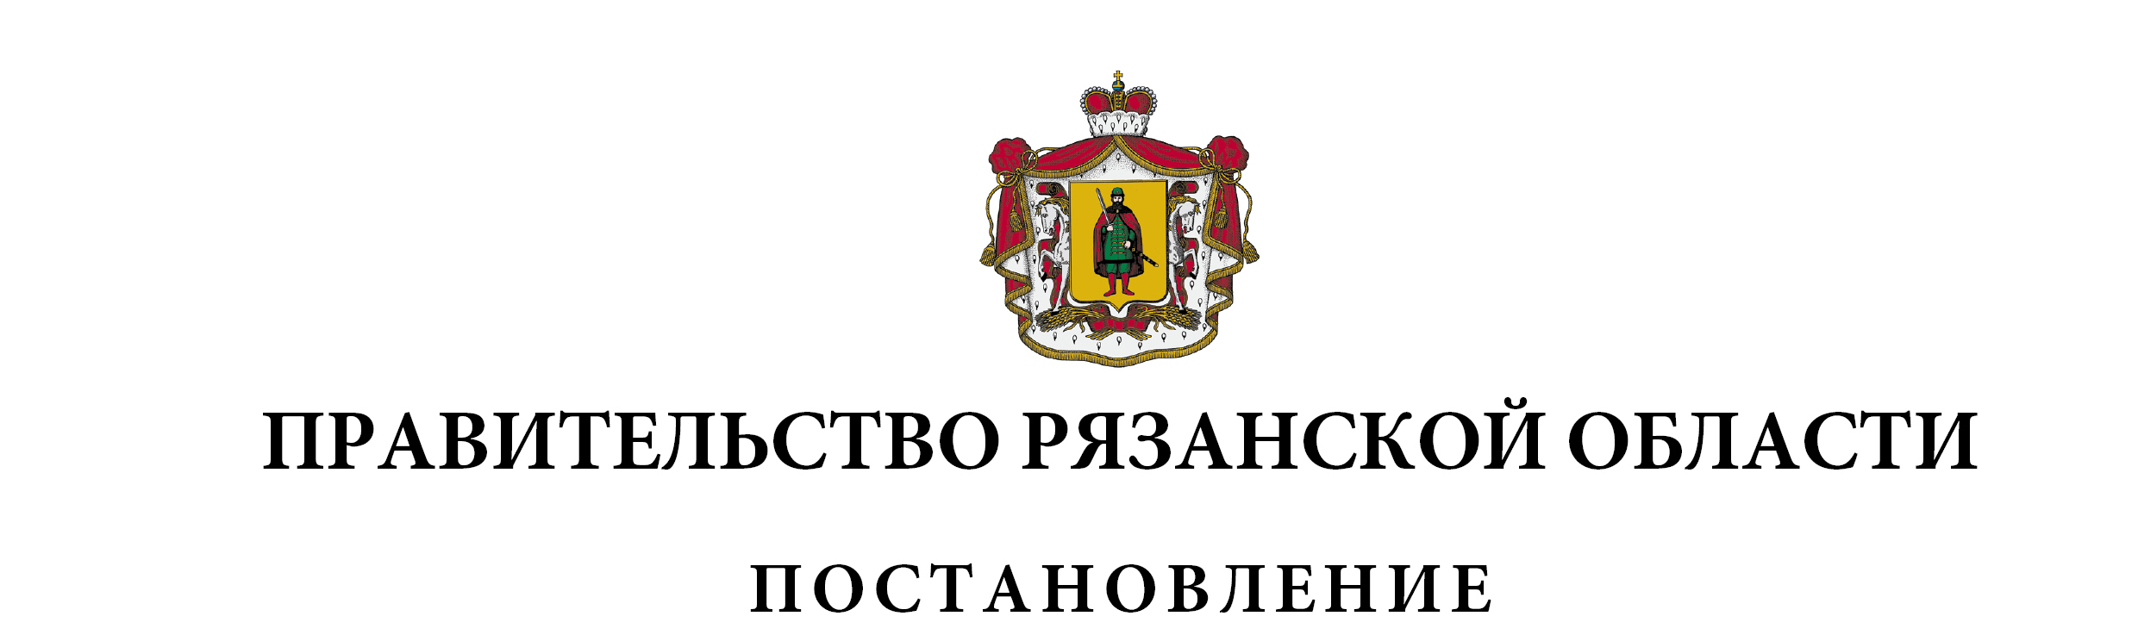от 15 февраля 2022 г. № 46

О внесении изменений в постановление Правительства
Рязанской области от 28 декабря 2012 г. № 407 «О возмещении недополученных доходов, связанных с перевозкой пассажиров городским наземным электрическим транспортом и автомобильным транспортом общего пользования» (в редакции постановлений Правительства Рязанской области от 12.02.2014 № 21, от 29.12.2014 № 406, от 17.05.2017 № 104,
от 19.12.2017 № 379, от 26.02.2019 № 44, от 18.12.2019 № 417,
от 07.05.2020 № 99, от 23.06.2020 № 148, от 20.04.2021 № 87)
Правительство Рязанской области ПОСТАНОВЛЯЕТ:
1. Внести в приложение № 2 к постановлению Правительства Рязанской области от 28 декабря 2012 г. № 407 «О возмещении недополученных доходов, связанных с перевозкой пассажиров городским наземным электрическим транспортом и автомобильным транспортом общего пользования» следующие изменения:
- в пункт 4:
формулу
«К _{n гор i} = (Т _{n эо гор i} – Т _{пасс гор i}) × (Q _{n общ гор i} – Q _{n льгот гор i}) / L _{норм гор i}»
изложить в следующей редакции:
«К _{n гор i} = [(Т _{n эо гор i} − (Т _{нал гор i} × Q _{n нал гор i} + Т _{безн гор i} × Q _{n безн гор i}) /
Q _{n общ гор i}) × (Q _{n общ гор i} − Q _{n льгот гор i})] / L _{норм гор i}»;
абзац тринадцатый заменить текстом следующего содержания:
«Т _{нал гор i} − тариф на услуги по перевозке пассажиров в городском сообщении i-м видом транспорта (руб./поездка), установленный органом регулирования на отчетный период, за наличный расчет;
Т _{безн гор i} − тариф на услуги по перевозке пассажиров в городском сообщении i-м видом транспорта (руб./поездка), установленный органом регулирования на отчетный период, за безналичный расчет;
Q _{n нал гор i} − объем перевозок пассажиров в городском сообщении i-м видом транспорта n-го получателя субсидии, оплативших проезд за наличный расчет в периоде регулирования;
Q _{n безн гор i} − объем перевозок пассажиров в городском сообщении i-м видом транспорта n-го получателя субсидии, оплативших проезд за безналичный расчет в периоде регулирования;».
2. Настоящее постановление вступает в силу через десять дней после дня его официального опубликования и распространяется на правоотношения, возникшие с 1 января 2022 года.
Губернатор Рязанской области |  | Н.В. Любимов

